

**Об утверждении регламента государственной услуги "Субсидирование заготовительным организациям в сфере агропромышленного комплекса суммы налога на добавленную стоимость, уплаченного в бюджет, в пределах исчисленного налога на добавленную стоимость"**

***Утративший силу***

Постановление акимата Северо-Казахстанской области от 12 мая 2016 года № 152. Зарегистрировано Департаментом юстиции Северо-Казахстанской области 13 июня 2016 года № 3777. Утратило силу постановлением акимата Северо-Казахстанской области от 7 марта 2019 года № 48

      Сноска. Утратило силу постановлением акимата Северо-Казахстанской области от 07.03.2019 № 48 (вводится в действие по истечении десяти календарных дней после дня его первого официального опубликования).

      В соответствии с пунктом 3 статьи 16 Закона Республики Казахстан от 15 апреля 2013 года "О государственных услугах" акимат Северо-Казахстанской области **ПОСТАНОВЛЯЕТ**:

      1. Утвердить прилагаемый регламент государственной услуги "Субсидирование заготовительным организациям в сфере агропромышленного комплекса суммы налога на добавленную стоимость, уплаченного в бюджет, в пределах исчисленного налога на добавленную стоимость".

      2. Контроль за исполнением настоящего постановления возложить на курирующего заместителя акима области.

      3. Настоящее постановление вводится в действие по истечении десяти календарных дней после дня его первого официального опубликования.

|  |  |
| --- | --- |
| *Аким* *Северо-Казахстанской области* | *Е. Султанов* |

|  |  |
| --- | --- |
|  | Утвержден постановлением акимата Северо-Казахстанской области от 12 мая 2016 года № 152 |

**Регламент государственной услуги "Субсидирование заготовительным организациям в сфере агропромышленного комплекса суммы налога на добавленную стоимость, уплаченного в бюджет, в пределах исчисленного налога на добавленную стоимость"**

**1. Общие положения**

      1. Регламент государственной услуги "Субсидирование заготовительным организациям в сфере агропромышленного комплекса суммы налога на добавленную стоимость, уплаченного в бюджет, в пределах исчисленного налога на добавленную стоимость" (далее – регламент) разработан в соответствии со стандартом государственной услуги "Субсидирование заготовительным организациям в сфере агропромышленного комплекса суммы налога на добавленную стоимость, уплаченного в бюджет, в пределах исчисленного налога на добавленную стоимость", утвержденный приказом Министра сельского хозяйства Республики Казахстан от 16 ноября 2015 года № 9-3/1000 "Об утверждении стандарта государственной услуги "Субсидирование заготовительным организациям в сфере агропромышленного комплекса суммы налога на добавленную стоимость, уплаченного в бюджет, в пределах исчисленного налога на добавленную стоимость" (зарегистрирован в Реестре государственной регистрации нормативных правовых актов за № 12437) (далее – стандарт).

      Государственная услуга "Субсидирование заготовительным организациям в сфере агропромышленного комплекса суммы налога на добавленную стоимость, уплаченного в бюджет, в пределах исчисленного налога на добавленную стоимость" (далее – государственная услуга), оказывается местным исполнительным органом Северо-Казахстанской области (далее – услугодатель) согласно приложению 1 к настоящему регламенту.

      Прием заявления и выдача результата оказания государственной услуги осуществляется через канцелярию услугодателя.

      2. Форма оказания государственной услуги – бумажная.

      3. Результат оказания государственной услуги – решение о выплате субсидий, оформляемое приказом руководителя услугодателя или лица, его замещающего.

      Форма предоставления результата оказания государственной услуги – бумажная.

      4. Государственная услуга оказывается бесплатно юридическим лицам (далее – услугополучатель).

**2. Описание порядка действий структурных подразделений (работников) услугодателя в процессе оказания государственной услуги**

      5. Основанием для начала процедуры (действия) по оказанию государственной услуги является предоставление услугополучателем (либо его представителем по доверенности) заявки на перечисление субсидий в размере суммы налога на добавленную стоимость, уплаченного в бюджет в пределах исчисленного по форме, согласно приложению 1 к стандарту.

      Заявки заготовительных организаций принимаются услугодателем ежегодно до 10 мая года, следующего за отчетным годом.

      В соответствии с пунктом 5 статьи 16-1 Закона Республики Казахстан от 8 июля 2005 года "О государственном регулировании развития агропромышленного комплекса и сельских территорий" услугополучатель не позднее 10 числа месяца, следующего за кварталом, представляет в местный исполнительный орган (акимат) Северо-Казахстанской области сведения по приобретению сельскохозяйственной продукции по форме, согласно приложению 2 к стандарту и сведения по реализации сельскохозяйственной продукции по форме, согласно приложению 3 к стандарту.

      Подтверждением принятия заявления на бумажном носителе является отметка на его копии о регистрации в канцелярии с указанием даты и времени приема.

      6. Содержание каждой процедуры (действия), входящей в состав процесса оказания государственной услуги, длительность его выполнения:

      1) работник канцелярии услугодателя принимает и регистрирует заявку, передает ее руководителю услугодателя – 30 (тридцать) минут;

      2) руководитель услугодателя налагает соответствующую визу и передает заявку руководителю структурного подразделения – 2 (два) часа;

      3) руководитель структурного подразделения изучает поступившую заявку и определяет ответственного исполнителя структурного подразделения услугодателя – 1 (один) час;

      4) ответственный исполнитель структурного подразделения услугодателя проверяет правильность оформления предоставленной заявки, письменно извещает органы государственных доходов Северо-Казахстанской области (далее – органы государственных доходов) о получении заявки, с приложением ее копии – 2 (два) рабочих дня;

      5) органы государственных доходов предоставляют сведения по заготовительной организации по форме, согласно приложению 2 к настоящему регламенту (далее – сведения по заготовительной организации) – 3 (три) рабочих дня со дня, следующего с даты получения уведомления о принятии заявки услугодателем;

      6) ответственный исполнитель структурного подразделения услугодателя проводит сверку сведений, указанных в заявке и сведений по приобретению сельскохозяйственной продукции по форме, согласно приложению 3 к настоящему регламенту и по реализации сельскохозяйственной продукции по форме, согласно приложению 4 настоящего регламента, представленных заготовительной организацией со сведениями по заготовительной организации, предоставленными органами государственных доходов – 2 (два) рабочих дня.

      По результатам сверки, в случае соответствия сведений готовит проект приказа руководителя услугодателя о выплате субсидий либо в случае несоответствия сведений – проект приказа руководителя услугодателя об отказе в выплате субсидий с направлением в адрес услугополучателя мотивированного отказа в оказании государственной услуги, передает соответствующий проект результата оказания государственной услуги руководителю структурного подразделения услугодателя для согласования – 1 (один) рабочий день;

      7) руководитель структурного подразделения услугодателя рассматривает проект результата государственной услуги, согласовывает и передает на подпись руководителю услугодателя – 2 (два) часа;

      8) руководитель услугодателя подписывает результат государственной услуги и передает его работнику канцелярии услугодателя – 2 (два) часа;

      9) работник канцелярии услугодателя регистрирует и выдает услугополучателю результат государственной услуги – 30 (тридцать) минут.

      7. Результат процедуры (действия) по оказанию государственной услуги, который служит основанием для начала выполнения следующей процедуры (действия):

      1) регистрация заявления услугополучателя;

      2) резолюция руководителя услугодателя;

      3) определение ответственного исполнителя услугодателя;

      4) направленное извещение в органы государственных доходов;

      5) сведения, предоставленные органами государственных доходов;

      6) акт сверки сведений, подготовка проекта результата оказания государственной услуги, передача проекта оказания государственной услуги руководителю структурного подразделения услугодателя;

      7) согласование и передача проекта результата оказания государственной услуги на подпись руководителю услугодателя;

      8) подписание руководителем услугодателя результата государственной услуги и передача его работнику канцелярии услугодателя;

      9) регистрация и выдача услугополучателю результата государственной услуги работником канцелярии услугодателя.

**3. Описание порядка взаимодействия структурных подразделений (работников) услугодателя в процессе оказания государственной услуги**

      8. Перечень структурных подразделений (работников) услугодателя, которые участвуют в процессе оказания государственной услуги:

      1) работник канцелярии услугодателя;

      2) руководитель услугодателя;

      3) руководитель структурного подразделения услугодателя;

      4) ответственный исполнитель структурного подразделения услугодателя;

      5) органы государственных доходов.

      9. Описание последовательности процедур (действий) между структурными подразделениями (работниками) с указанием длительности каждой процедуры (действия):

      1) работник канцелярии услугодателя принимает и регистрирует заявку, передает ее руководителю услугодателя – 30 (тридцать) минут;

      2) руководитель услугодателя налагает соответствующую визу и передает заявку руководителю структурного подразделения – 2 (два) часа;

      3) руководитель структурного подразделения изучает поступившую заявку и определяет ответственного исполнителя структурного подразделения услугодателя – 1 (один) час;

      4) ответственный исполнитель структурного подразделения услугодателя проверяет правильность оформления предоставленной заявки, письменно извещает органы государственных доходов Северо-Казахстанской области (далее – органы государственных доходов) о получении заявки, с приложением ее копии – 2 (два) рабочих дня;

      5) органы государственных доходов предоставляют сведения по заготовительной организации по форме, согласно приложению 2 к настоящему регламенту (далее – сведения по заготовительной организации) – 3 (три) рабочих дня со дня, следующего с даты получения уведомления о принятии заявки услугодателем;

      6) ответственный исполнитель структурного подразделения услугодателя проводит сверку сведений, указанных в заявке и сведений по приобретению сельскохозяйственной продукции по форме, согласно приложению 3 к настоящему регламенту и по реализации сельскохозяйственной продукции по форме, согласно приложению 4 настоящего регламента, представленных заготовительной организацией со сведениями по заготовительной организации, предоставленными органами государственных доходов – 2 (два) рабочих дня.

      По результатам сверки, в случае соответствия сведений готовит проект приказа руководителя услугодателя о выплате субсидий либо в случае несоответствия сведений – проект приказа руководителя услугодателя об отказе в выплате субсидий с направлением в адрес услугополучателя мотивированного отказа в оказании государственной услуги, передает соответствующий проект результата оказания государственной услуги руководителю структурного подразделения услугодателя для согласования – 1 (один) рабочий день;

      7) руководитель структурного подразделения услугодателя рассматривает проект результата государственной услуги, согласовывает и передает на подпись руководителю услугодателя – 2 (два) часа;

      8) руководитель услугодателя подписывает результат государственной услуги и передает его работнику канцелярии услугодателя – 2 (два) часа;

      9) работник канцелярии услугодателя регистрирует и выдает услугополучателю результат государственной услуги – 30 (тридцать) минут.

**4. Описание порядка взаимодействия с Государственной корпорацией и (или) иными услугодателями, а также порядка использования информационных систем в процессе оказания государственной услуги**

      10. Государственная услуга через Государственную корпорацию "Правительство для граждан" не оказывается, использование информационных систем в процессе оказания государственной услуги не предусмотрено.

      11. Подробное описание последовательности процедур (действий) взаимодействий структурных подразделений (работников) услугодателя в процессе оказания государственной услуги, а также описания порядка взаимодействия с иными услугодателями отражается в справочнике бизнес-процессов оказания государственной услуги согласно приложению 5 к настоящему регламенту.

|  |  |
| --- | --- |
|  | Приложение 1 к регламенту государственной услуги "Субсидирование заготовительным организациям в сфере агропромышленного комплекса суммы налога на добавленную стоимость, уплаченного в бюджет, в пределах исчисленного налога на добавленную стоимость" |

**Услугодатель**

      Сноска. Приложение 1 в редакции постановления акимата Северо-Казахстанской области от 10.01.2019 № 5 (вводится в действие по истечении десяти календарных дней после дня его первого официального опубликования).

|  |  |  |  |
| --- | --- | --- | --- |
| № п/п | Местный исполнительный орган области | Юридический адрес | График работы |
| 1 | 2 | 3 | 4 |
| 1 | Коммунальное государственное учреждение "Управление сельского хозяйства Северо-Казахстанской области" | Северо-Казахстанская область, город Петропавловск, улица Парковая, 57В | График работы портала – круглосуточно, за исключением технических перерывов, связанных с проведением ремонтных работ (при обращении услугополучателя после окончания рабочего времени, в выходные и праздничные дни в соответствии с трудовым законодательством Республики Казахстан и статьи 5 Закона Республики Казахстан от 13 декабря 2001 года "О праздниках в Республике Казахстан" прием заявок или выдача результатов оказания государственной услуги осуществляется следующим рабочим днем). |

|  |  |
| --- | --- |
|  | Приложение 2 к регламенту государственной услуги "Субсидирование заготовительным организациям в сфере агропромышленного комплекса суммы налога на добавленную стоимость, уплаченного в бюджет, в пределах исчисленного налога на добавленную стоимость" |

      Форма

      Сведения по заготовительной организации за ______________________________ год

      ______________________________________________

      (Наименование органа государственных доходов)

      тенге

|  |  |  |  |  |  |
| --- | --- | --- | --- | --- | --- |
| № п/п | Наименование заготовительной организации | Бизнес-идентификационный номер | Сумма совокупного годового дохода | Сумма налога на добавленную стоимость исчисленная к уплате по декларациям | Сумма налога на добавленную стоимость уплаченная в пределах исчисленной по декларациям |
|  |  |  |  |  |  |
|  |  |  |  |  |  |
|  |  |  |  |  |  |
|  |  |  |  |  |  |
|  |  |  |  |  |  |
|  |  |  |  |  |  |

      Руководитель (фамилия, имя, отчество)  
 (подпись)

      место печати

|  |  |
| --- | --- |
|  | Приложение 3 к регламенту государственной услуги "Субсидирование по заготовительным организациям в сфере агропромышленного комплекса суммы налога на добавленную стоимость, уплаченного в бюджет, в пределах исчисленного налога на добавленную стоимость" |

      Форма

      Сведения по приобретению сельскохозяйственной продукции за квартал 20 года  
________________________________________________  
(Наименование заготовительной организации)  
________________________________________________

|  |  |  |  |  |  |  |
| --- | --- | --- | --- | --- | --- | --- |
| №  п/п | Наименование поставщика | Наименование продукции | Количество (объем) | Цена (тенге) | Сумма (тенге) | Сумма налога на добавленную стоимость (тенге) |
|  |  |  |  |  |  |  |
|  |  |  |  |  |  |  |
|  |  |  |  |  |  |  |
|  |  |  |  |  |  |  |
|  |  |  |  |  |  |  |
|  |  |  |  |  |  |  |
|  | Итого |  |  |  |  |  |

      Фамилия, имя, отчество и подпись руководителя  
 заготовительной организации   
__________________________________________________ место печати

      Фамилия, имя, отчество и подпись главного бухгалтера  
заготовительной организации __________________________

|  |  |
| --- | --- |
|  | Приложение 4 к регламенту государственной услуги "Субсидирование по заготовительным организациям в сфере агропромышленного комплекса суммы налога на добавленную стоимость, уплаченного в бюджет, в пределах исчисленного налога на добавленную стоимость" |

      Форма

      Сведения по реализации сельскохозяйственной продукции за квартал 20 года  
_______________________________________________  
(Наименование заготовительной организации)

|  |  |  |  |  |  |  |
| --- | --- | --- | --- | --- | --- | --- |
| № п/п | Наименование получателя продукции | Наименование продукции | Количество (объем) | Цена реализации (тенге) | Сумма (тенге) | Сумма налога на добавленную стоимость (тенге) |
|  |  |  |  |  |  |  |
|  |  |  |  |  |  |  |
|  |  |  |  |  |  |  |
|  |  |  |  |  |  |  |
|  |  |  |  |  |  |  |
|  |  |  |  |  |  |  |
|  | Итого |  |  |  |  |  |

      Фамилия, имя, отчество и подпись руководителя  
 заготовительной организации   
 ____________________________________________ место печати

      Фамилия, имя, отчество и подпись главного бухгалтера  
 заготовительной организации __________________________

|  |  |
| --- | --- |
|  | Приложение 5 к регламенту государственной услуги "Субсидирование заготовительным организациям в сфере агропромышленного комплекса суммы налога на добавленную стоимость, уплаченного в бюджет, в пределах исчисленного налога на добавленную стоимость" |

**Справочник бизнес-процессов оказания государственной услуги**

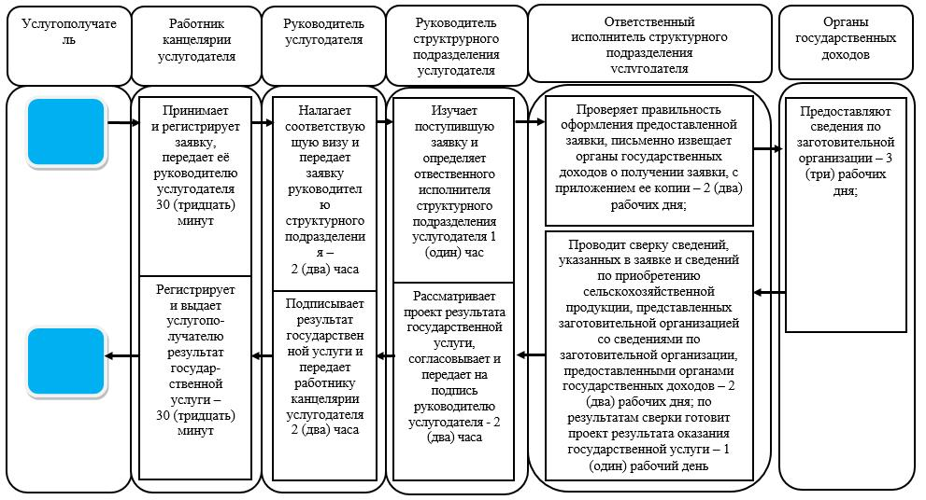

      Условные обозначения:

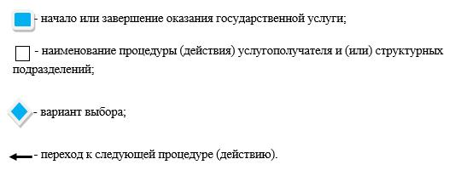

© 2012. РГП на ПХВ «Институт законодательства и правовой информации Республики Казахстан» Министерства юстиции Республики Казахстан